中国居民膳食指南2022 | 准则一 食物多样，合理搭配
发布时间：2022-04-29 点击次数：150878
【核心推荐】
● 坚持谷类为主的平衡膳食模式。
● 每天的膳食应包括谷薯类、蔬菜水果、畜禽鱼蛋奶和豆类食物。
● 平均每天摄入12种以上食物，每周25种以上，合理搭配。
● 每天摄入谷类食物200～300g，其中包含全谷物和杂豆类50～150g；薯类50～100g。

【实践应用】
（一）什么是食物多样和合理搭配
1. 平衡膳食模式
平衡膳食模式是根据营养科学原理、我国居民膳食营养素参考摄入量及科学研究成果而设计，指一段时间内，膳食组成中的食物种类和比例可以最大限度地满足不同年龄、不同能量水平的健康人群的营养和健康需求。
合理膳食是在平衡膳食的基础上，考虑到健康状况、地域资源、生活习惯、信仰等情况而调整的膳食，能较好地满足不同生理状况、不同信仰以及不同健康状况等某个阶段的营养与健康需要。
2. 食物多样
食物多样指一日三餐膳食的食物种类全、品样多，是平衡膳食的基础。
表1 建议摄入的主要食物种类数（单位：种）
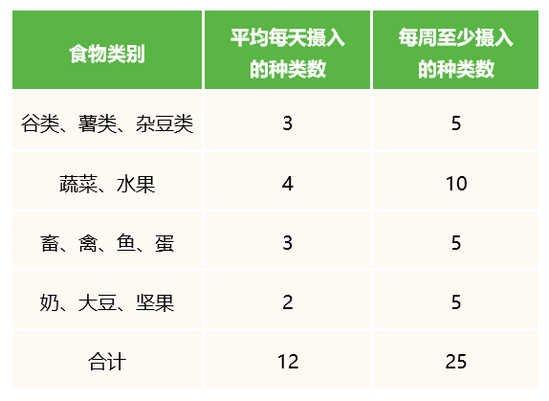
3. 合理搭配
合理搭配是平衡膳食的保障。合理搭配是指食物种类和重量的合理化，膳食的营养价值通过合理搭配而提高和优化。中国居民平衡膳食宝塔是将五大类食物的种类和重量合理搭配的具体表现。

（二）如何做到食物多样
1. 小份量多几样
2. 同类食物常变换
3. 不同食物巧搭配

（三）如何做到谷物为主
1. 餐餐有谷类
2. 在外就餐，勿忘主食

（四）全谷、杂豆和薯类巧安排
1. 全谷、杂豆每天吃一次
2. 薯类巧应用

【关键事实】
■ 食物多样是实践平衡膳食的基础，食物多样、平衡膳食才能满足人体的营养需要。
■ 合理搭配是实现平衡膳食的关键，只有将各类食物的品种和数量合理搭配才能实现平衡膳食的目标。
■ 谷类食物是人类最经济、最重要的能量来源。目前我国许多居民存在膳食结构不合理的问题，特别是成年人摄入供能食物的数量及比例搭配不合理。
■ 平衡膳食可提高机体免疫力，降低心血管疾病、高血压、2型糖尿病、结直肠癌、乳腺癌的发病风险。

（一）平衡膳食对人体健康的意义
平衡膳食能最大程度满足人体正常生长发育、免疫力和生理功能需要，满足机体能量和营养素的供给，并降低膳食相关慢性病发生风险。
合理膳食是免疫系统强大的根本，良好的免疫系统对生存至关重要。充足的能量和精致设计的均衡营养，是免疫力保持活力、维持战斗能力的根本。

（二）我国居民膳食模式和营养状况变迁
随着我国社会经济的发展，居民膳食结构发生了较大的变化。谷类食物提供的能量占膳食总能量的比例从1982年的71.2%下降到2015-2017年的51.5%，但谷类食物仍然是我国居民的主要食物。
中国城乡居民的膳食结构还存在着较大差异，城市居民的谷类食物供能比低于农村居民，而动物性食物供能比高于农村居民，但二者的变迁趋势相似，见图1。
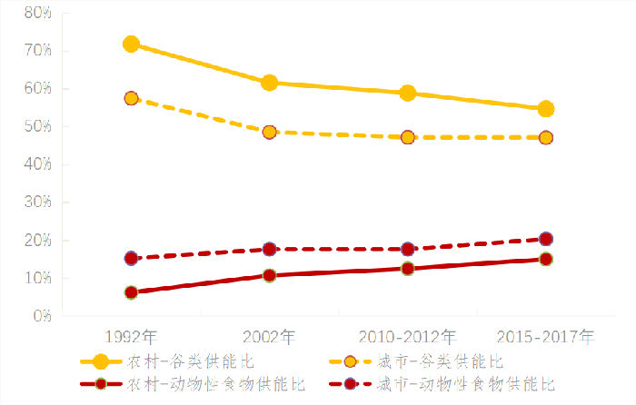
图1 我国城市和农村居民谷类食物与动物性食物供能比的变化趋势

（三）谷薯类食物的营养价值和膳食贡献
谷薯杂豆类食物是碳水化合物、蛋白质、B族维生素、部分矿物质和膳食纤维的良好来源。根据2015—2017年中国居民营养与健康状况监测数据，我国居民谷薯类及杂豆类食物提供的营养素对膳食的贡献率见图2。
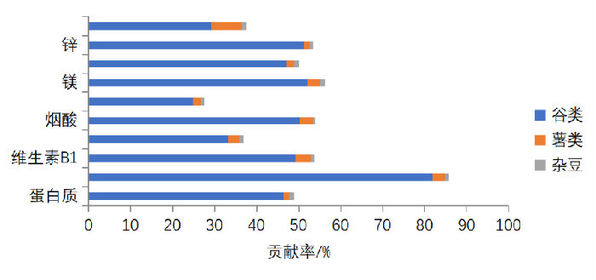
图2 2015—2017年我国居民谷薯杂豆类食物对膳食营养素的贡献率

（四）膳食模式与健康关系
平衡/合理膳食模式可降低心血管疾病、高血压、结直肠癌、2型糖尿病的发病风险，碳水化合物摄入量过低或过高均可能增加死亡风险。

（五）全谷物、薯类与健康关系
1. 全谷物与健康
增加全谷物摄入可降低全因死亡风险、2型糖尿病和心血管疾病的发病风险，有助于维持正常体重、延缓体重增长。
2. 燕麦、荞麦与健康
增加燕麦摄入可具有改善血脂异常、改善血糖的作用，增加荞麦摄入可具有改善血脂异常的作用。
3. 薯类与健康
增加薯类摄入可降低便秘的发病风险，过多摄入油炸薯片和薯条可增加肥胖的发病风险。

